ZADANIA DO WYKONANIA – GRUPA IV ( 06.04.2020 PONIEDZIAŁEK)
Przygotowania do świąt
I. Rozwiązywanie zagadek związanych z Wielkanocą. 1. Karta pracy, cz. 3, s. 60. Rozwiązywanie zagadek. 2. Wypowiedzi dzieci na temat Wielkanocy; dzielenie się spostrzeżeniami. 3. Ćwiczenia analizy i syntezy wzrokowej – Co przedstawiają obrazki? Składanie przez dzieci obrazków urządzeń elektrycznych pociętych na części. Rozpoznawanie ich i nazywanie. Zwrócenie uwagi na urządzenia elektryczne, które przydadzą się w przed-świątecznych przygotowaniach. Podawanie propozycji takich urządzeń przez dzieci; podział ich nazw na sylaby (np. odkurzacz, żelazko, mikser, pralka); wyjaśnienie, do czego mogą się przydać. Zachęcanie do pomocy w przedświątecznych przygotowaniach. 4. Słuchanie ciekawostek na temat różnych zwyczajów, obrzędów związanych z Wielkanocą. WIELKANOC nazywana jest Świętami Zmartwychwstania Pańskiego. Chrześcijanie obchodzą ją na pamiątkę zmartwychwstania Chrystusa, który pokonał śmierć i powrócił do żyjących. Wierzą, że ofiarował on swoje życie, żeby odkupić ludzkie winy. Typowym zwierzęciem ofiarnym przez wiele tysięcy lat był BARANEK. Po zmartwychwstaniu Chrystusa to miłe zwierzę zostało symbolem Jego ofiary. W czasach, kiedy nie wiedziano jeszcze, że żywność można zamrażać, co roku na wiosnę biedniejszym ludziom brakowało jedzenia. Plonów jeszcze nie było, a zapasów, które zgromadzono jesienią, często wiosną już brakowało. Całe szczęście, że KURY niosły jajka! Pozwalało to jakoś przetrwać nieprzyjemny okres. Z czasem zaczęto jaja święcić, traktować jako symbol rodzącego się życia. Już od początku Wielkiego Postu gospodynie malowały i wyklejały pisanki oraz kraszanki – niezbędny element świąt Wielkanocy. JAJKA zdobiono, spożywano. Miały one wielkie znaczenie – jajko z wielkanocnego stołu pastuch wynosił na pole, kiedy po raz pierwszy wypędzał bydło po zimie. Skorupki ze świątecznych jajek gospodyni wynosiła na pole i tam zakopywała. W Polsce wschodniej był zwyczaj przerzucania jaja nad dachem domu – na szczęście (pierwszej niedzieli po Wielkanocy, po zachodzie słońca). ZAJĄCE rozmnażają się często i mają sporo potomstwa, dlatego były uważane za symbol płodności, dostatku. Około XIX wieku zaczęto łączyć to zwierzę z Wielkanocą. Wierzono, że to zając przynosi świąteczne jajka. W Polsce symbol zająca zaakceptowano dopiero w XX wieku. Dzisiaj uważa się, że przynosi on dzieciom prezenty. Radosnym symbolem zbliżających się świąt Wielkiej Nocy jest Niedziela Palmowa. Tego dnia w kościołach święcone są palmy, na pamiątkę liści palmowych, którymi witano Chrystusa wjeżdżającego do Jerozolimy. Stary zwyczaj każe zachować palmę w domu. W czasie burzy palmy miały strzec domu przed piorunami. Poświęcone witki wierzbowe zostawiano dawniej w polu, żeby zapewniały dobry plon i chroniły przed szkodnikami i suszą. Symbolem świąt Wielkiej Nocy są pisanki, które święci się w Wielką Sobotę. Malowanie jajek to tradycja sięgająca starożytności. Wykorzystywanie zdobionych jajek w obrzędach znane było nawet w starożytnym Egipcie. Jaja miały też duże znaczenie w symbolice pogańskiej. Uważano je za znak odradzającego się życia. W Polsce jaja zaczęto wkładać do koszyczka ze święconką dopiero w XII wieku. Do farbowania jaj używano niegdyś łupin cebuli, liści szpinaku lub kory drzew. Na Opolszczyźnie wydrapywano wzory na uprzednio ufarbowanej skorupce, na Kurpiach oklejano skorupkę sitowiem. W święconce, którą niesie się do kościoła w Wielką Sobotę, oprócz jajek powinny znaleźć się też: baranek (symbolizuje Chrystusa, który ocali tych, co w niego wierzą), chleb (symbol ciała Chrystusa), kiełbasa (wróży pomyślność przez cały rok), sól (chroni od zepsucia), chrzan (wywołuje łzy i ma przypominać o Męce Pańskiej). Wielką Niedzielę rozpoczyna msza rezurekcyjna, która kończy okres Wielkiego Postu. Dawniej w Polsce, kiedy postu ściśle przestrzegano, w domach bogatych ludzi śniadanie wielkanocne zmieniało się w ucztę, która ciągnęła się cały dzień. Drugim dniem świąt jest lany poniedziałek. Nie wiadomo dokładnie, skąd wziął się zwyczaj zwany dyngusem. Wierzono jednak, że oblana osoba będzie miała szczęście, a oblana dziewczyna wyjdzie za mąż. W niektórych rejonach Polski jest zwyczaj smagania się tego dnia witkami wierzby. W innych – kawalerowie tego dnia obnoszą po wsi koguta. To stary zwyczaj, sięgający czasów pogańskich. Wierzono, że kogut, którego pianie miało płoszyć złe duchy ochroni domy przed nimi.
Zabawa ruchowo-naśladowcza Przedświąteczne porządki. Dziecko porusza się po pokoju w rytm muzyki. Podczas przerwy w muzyce naśladuje czynności, o których mówi rodzic: odkurzamy dywan, wycieramy kurze, podlewamy kwiaty, myjemy okna.
II. Zabawa dydaktyczna – Co powinno się znaleźć w wielkanocnym koszyku? 1. Zagadki dotykowe – Co ukryłam w pudełku? Rodzic wyjmuje z pudełka przedmioty związane z Wielkanocą. Dziecko z zasłoniętymi oczami odgaduje, co otrzymuje do ręki, np. koszyczek, baranka, zajączka, jajko, bazie, boro-winkę, serwetkę. 2. Ćwiczenie spostrzegawczości – Ukryte pisanki. Dzieci szukają ukrytych przez rodzica pisanek wyciętych z kolorowego papieru. Kiedy je znajdą, określają, w jakich miejscach zostały schowane. Stosują odpowiednie przyimki. Liczą, ile pisanek zostało ukrytych. 3. Wypowiedzi dzieci, na podstawie obserwacji i doświadczenia, jak powinien wyglądać wielkanocny koszyczek. Wyjaśnienie, dlaczego właśnie takie potrawy i przedmioty powinny się w nim znaleźć. Dziecko wskazuje spośród zgromadzonych rekwizytów (mogą być obrazki) te, które powinny zostać włożone do koszyczka. Wyjaśnia swój wybór.
Zabawa plastyczna – Baranek wielkanocny. Zapoznanie z treścią wiersza Doroty Gellner Wielkanoc. W zielonym owsie nad ranem zbudził się mały baranek. I dzwoni dzwoneczkiem z cukru: Wielkanoc! Wielkanoc już jutro! • Zaproponowanie wykonania baranka według pomysłu dziecka. Rysowanie wymyślonego baranka na kartonie i np. oklejanie kuleczkami z białej bibułki i elementami wyciętymi z kolorowego papieru; przyklejanie z drugiej strony przygotowanej przez rodzica trójkątnej tekturowej podstawki, ułatwiającej postawienie pracy.
Zabawa ruchowo-naśladowcza Przedświąteczne porządki ( zabawa opisana wyżej) 3. Karta pracy, cz. 3, s. 61. Rysowanie po śladach rysunków, bez odrywania kredki od kartki.

Przed wydrukowaniem kart pracy można powiększyć ich rozmiar.

Pozdrawiam wychowawca Ewa J.

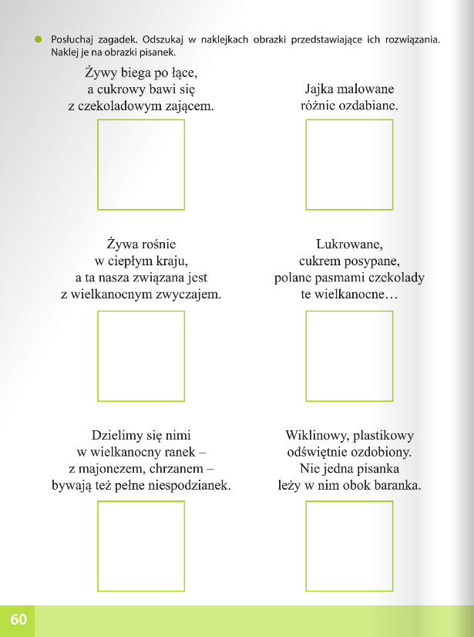

Ze względu na brak naklejek niech dzieci narysują rozwiązanie zagadki.

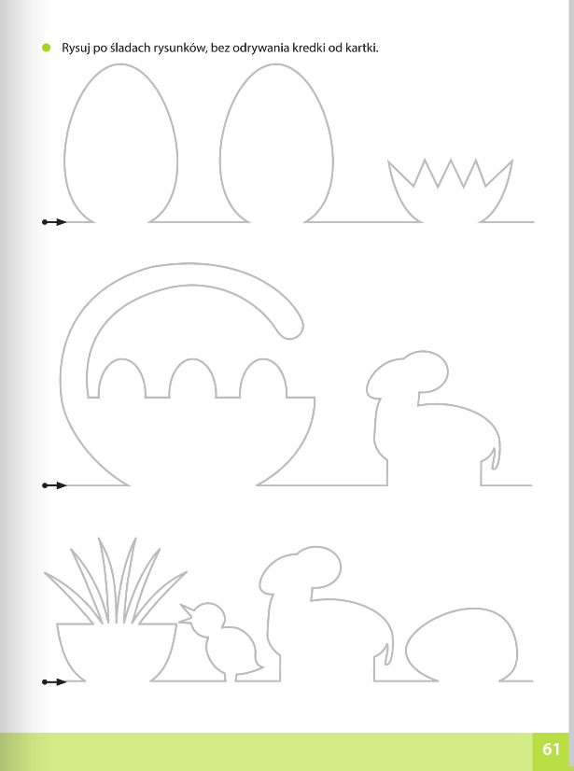

Proszę również pokolorować obrazki.

